1、课程名称：BufferedReader类

2、知识点

2.1、上次课程的主要知识点
Sysetm类的支持

2.2、本次预计讲解的知识点
BufferedReader类的使用。

3、具体内容（★★★★☆）
在JDK 1.5之前，BufferedReader是一个非常重要的数据读取的操作类，也就是说如果要进行输入流的操作，尤其是文字操作，都建议应该使用BufferedReader类完成。
BufferedReader类属于Reader的子类，负责进行缓冲区读取，由于其本身属于字符输入流，所以更加适合于输入中文文字信息。
下面来观察BufferedReader类的继承结构。
java.lang.Object
|- java.io.Reader
|- java.io.BufferedReader
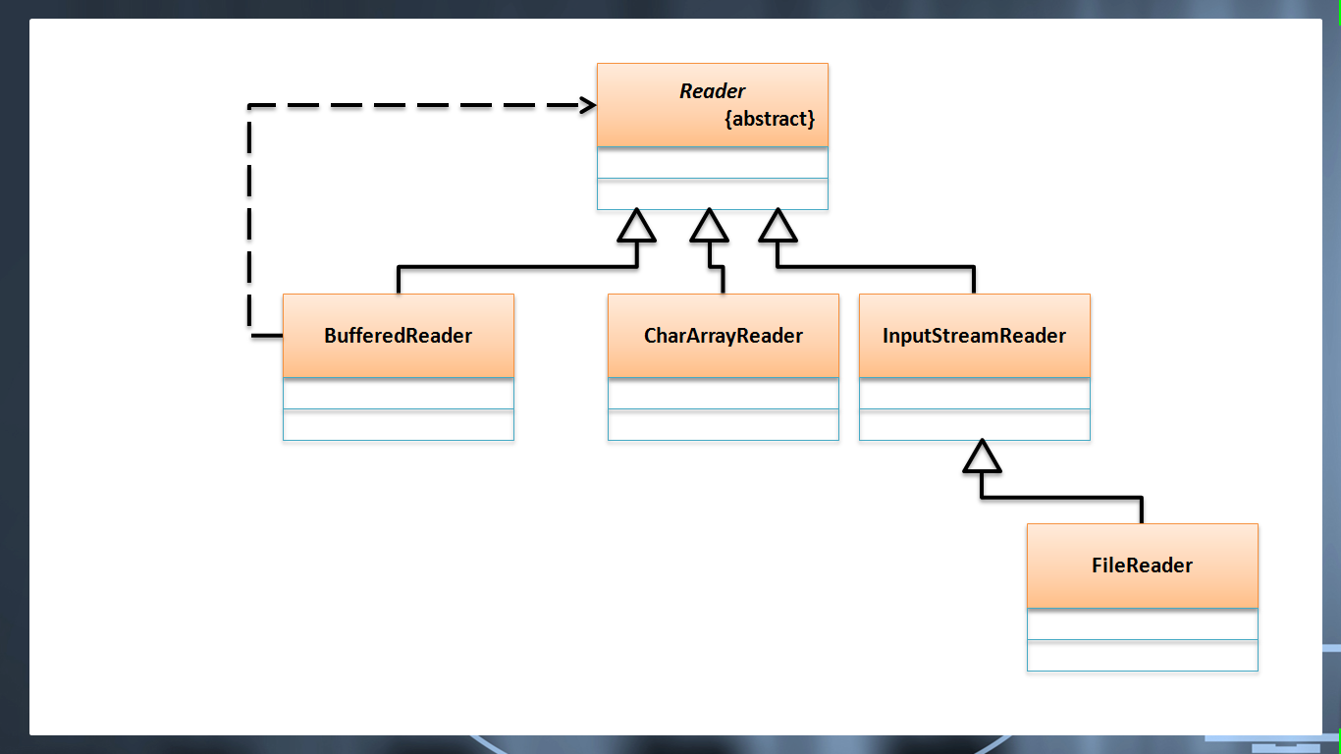 在BufferedReader类中提供有两个重要方法：
· 构造方法：public BufferedReader(Reader in)；
· 数据读取方法：public String readLine() throws IOException。
范例：BufferedReader实现数据输入
· 数据输入要使用System.in，而System.in是InputStream类型；
· BufferedReader类的构造需要接收Reader类型，那么需要将字节输入流变为字符输入流，使用InputStreamReader。
package cn.mldn.demo;
import java.io.BufferedReader;
import java.io.InputStreamReader;
public class TestDemo {
public static void main(String[] args) throws Exception { // 直接抛出
BufferedReader buf = new BufferedReader(new InputStreamReader(System.in));
System.out.print("请输入信息：");
String str = buf.readLine() ;
System.out.println("输入信息为：" + str);
}
}
虽然以上的代码已经成功的实现了键盘输入数据，并且也可以直接按照字符串返回，不过这种实例化对象进行转换的操作实在是不可取。
现在有了BufferedReader类对象，那么之后就可以进行一些输入验证的操作了。要求输入年龄，如果输入的不是数字，则提示错误。
package cn.mldn.demo;
import java.io.BufferedReader;
import java.io.InputStreamReader;
public class TestDemo {
public static void main(String[] args) throws Exception { // 直接抛出
BufferedReader buf = new BufferedReader(new InputStreamReader(System.in));
boolean flag = true ;
while(flag) {
System.out.print("请输入年龄：");
String str = buf.readLine() ;
if (str.matches("\\d+")) {
System.out.println("输入年龄为：" + Integer.parseInt(str));
flag = false ;
} else {
System.out.println("请输入正确的年龄信息。");
}
}
}
}
以上的两个代码都是围绕着键盘输入数据的操作进行的，不过使用BufferedReader类还有一个好处是可以进行大文本的读取。
范例：利用BufferedReader读取文件信息
package cn.mldn.demo;
import java.io.BufferedReader;
import java.io.File;
import java.io.FileReader;
public class TestDemo {
public static void main(String[] args) throws Exception { // 直接抛出
BufferedReader buf = new BufferedReader(new FileReader(new File("E:" + File.separator + "my.txt")));
String str = null ;
while ((str = buf.readLine()) != null) {
System.out.println(str);
}
buf.close();
}
}
但是遗憾的是，虽然BufferedReader类如此好用，但是在输入数据的时候它已经不是首选了，而是次要选择。

4、总结
BufferedReader使用的是缓冲数据读取操作，其读取方式主要依靠readLine()方法，此方法将读入的数据以String的形式返回，适合于正则操作，或者向其他数据类型转换。

